ESCOLA MUNICIPAL DE EDUCAÇÃO BÁSICA “AUGUSTINHO MARCON”.
CATANDUVAS, MAIO DE 2020
PROFESSORA: DANIELA GARBIN
2º ANO MATUTINO

AULA 03 – SEQUÊNCIA DIDÁTICA
ATIVIDADES PARA A SEMANA DE 25 A 29 DE MAIO
DANDO CONTINUIDADE A SEQUÊNCIA DIDÁTICA, VAMOS LEMBRAR DOS PLANETAS QUE FAZEM PARTE DO SISTEMA SOLAR.
- ESCREVA O NOME DOS PLANETAS E SEPARE EM SÍLABAS:
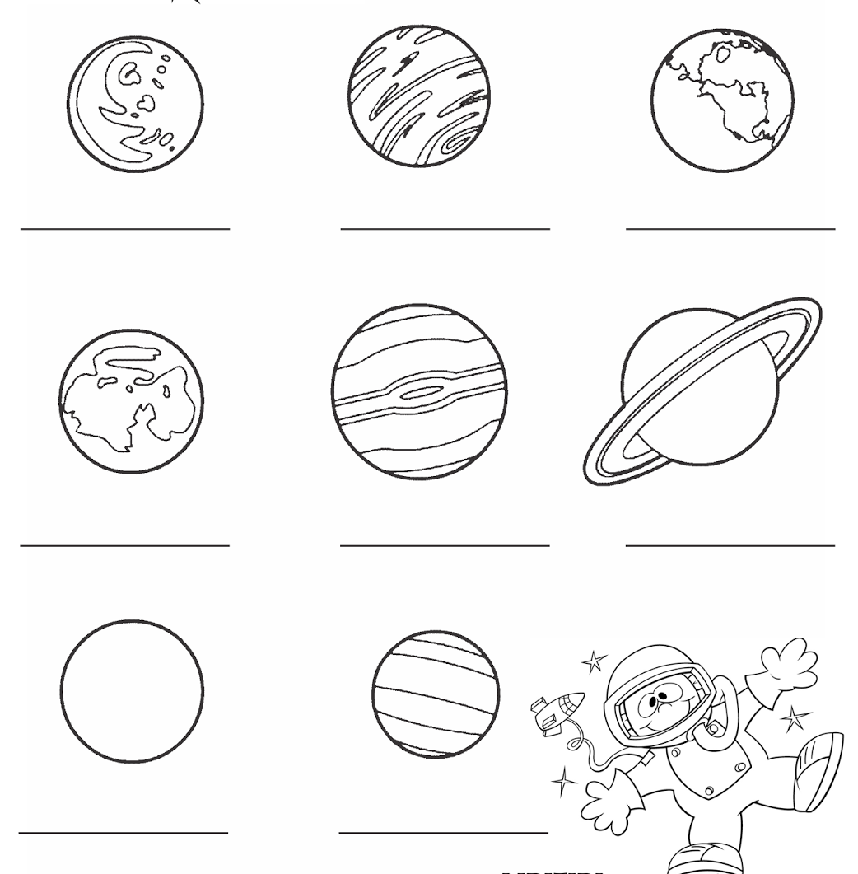

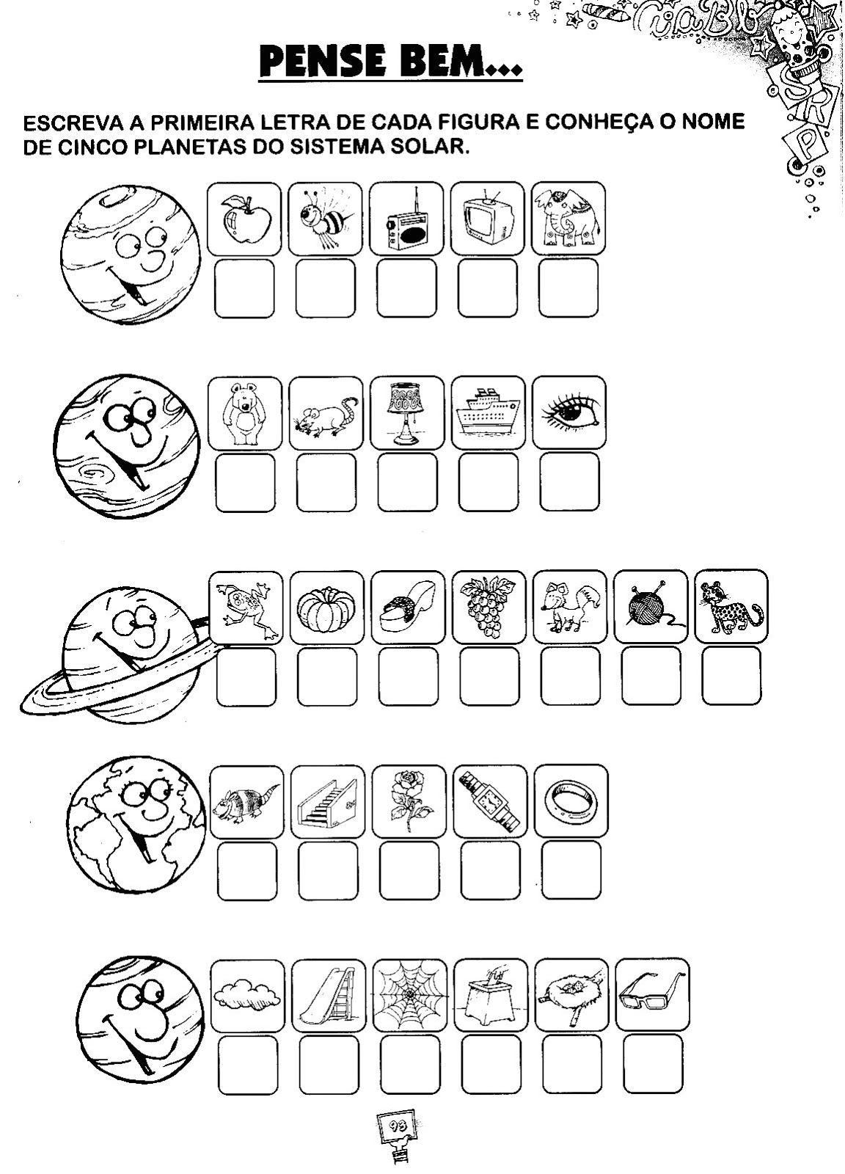

- DESENHE A QUANTIDADE PEDIDA:

A) UMA DEZENA DE ESTRELAS

B) UMA DEZENA E MEIA DE LUAS

C) UMA DÚZIA DE SOL

TENHA UMA BOA SEMANA.

